

***BPS KABUPATEN KOLAKA***

LAPORAN PEMELIHARAAN INFRASTRUKTUR TI:

MINGGU KE-3 JANUARI

MUH. SHAMAD, S.S.T.

Pranata Komputer Ahli Pertama

**DAFTAR ISI**

|  |  |
| --- | --- |
| 1. **Waktu, lokasi dan nama petugas pemeliharaan…………………………**…………….. | 1 |
| 1. **Perangkat yang dipelihara** …..……………………………………………………………………. | 1 |
| 1. **Tahapan kegiatan pemeliharaan yang dilakukan**…..…………………………………. | 1 |
| 1. **Hasil pemeliharaan perangkat TI**…..………………………………………………………….. | 1 |
| 1. **Kesimpulan dan rekomendasi pemeliharaan**…..……………………………………….. | 4 |
| 1. **Foto bukti pemeliharaan**…..………………………………………………………………………. | 4 |
| 1. **Lembar persetujuan**…..……………………………………………………………………………… | 5 |

1. **Waktu, lokasi dan nama petugas pemeliharaan**

Waktu: 19 Januari 2022/ Minggu ke-3 Januari

Lokasi: PC Fungsi Sosial

Nama petugas pemeliharaan: Muh. Shamad (Prakom Ahli Pertama)

1. **Perangkat yang dipelihara**

PC Acer Aspire TC-708 (PC kerja Fungsi Sosial)

1. **Tahapan kegiatan pemeliharaan yang dilakukan**

Tahapan kegiatan pemeliharaan yang dilakukan yaitu:

1. Mengecek kelengkapan perangkat PC
2. Mengecek security/ antivirus
3. Melakukan pengecekan kapasitas Harddisk
4. Mengecek performa PC secara umum
5. **Hasil pemeliharaan perangkat TI**

Berikut hasil pemeliharaan yang dilakukan:

1. Mengecek kelengkapan perangkat PC

PC ini menggunakan mouse wireless sehingga tidak menggunakan bawaannya. Selain itu, semua perangkat PC masih sesuai. Perangkat yang terpasang di PC ini:

* CPU
* Monitor
* Keyboard wired
* Mouse wireless
* Wifi external

1. Mengecek security/ antivirus

PC ini memiliki lebih dari satu antivirus yaitu Avast, Segurazo Antivirus (SA), dan Smadav. Ketiga antivirus ini terlihat membebani kinerja PC. Penulis melakukan uninstall antivirus tersebut agar hanya menggunakan antivirus bawaan Windows.

1. Melakukan pengecekan kapasitas Harddisk

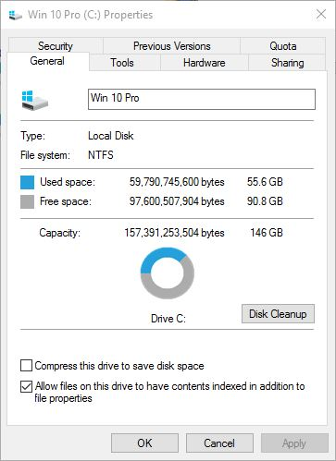

Gambar: kapasitas tersedia drive C sebesar 90.8 GB (62.2%)

Kapasitas tersedia di drive C masih cukup banyak sebagaimana gambar di atas.

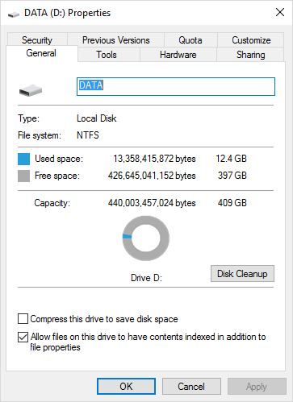

Gambar: kapasitas tersedia drive D sebesar 397 GB (97%)

Kapasitas tersedia di drive D masih cukup banyak sebagaimana gambar di atas.

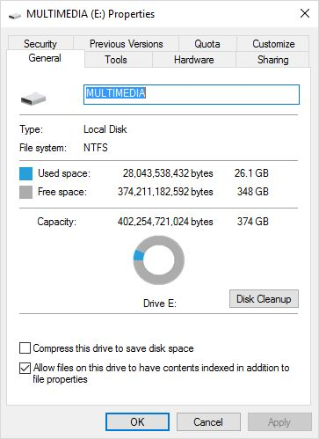

Gambar: kapasitas tersedia drive E sebesar 348 GB (93%)

Kapasitas tersedia di drive E masih cukup banyak sebagaimana gambar di atas.

1. Mengecek performa PC secara umum

PC ini memiliki kinerja kurang baik. Setelah booting, PC tidak merespon input pengguna kira-kira 7 menit awal. Aktivitas Disk 100% dan penggunaan RAM berkisar 96-98% pada aktivitas idle. Berikut cuplikan dari Task Manager.

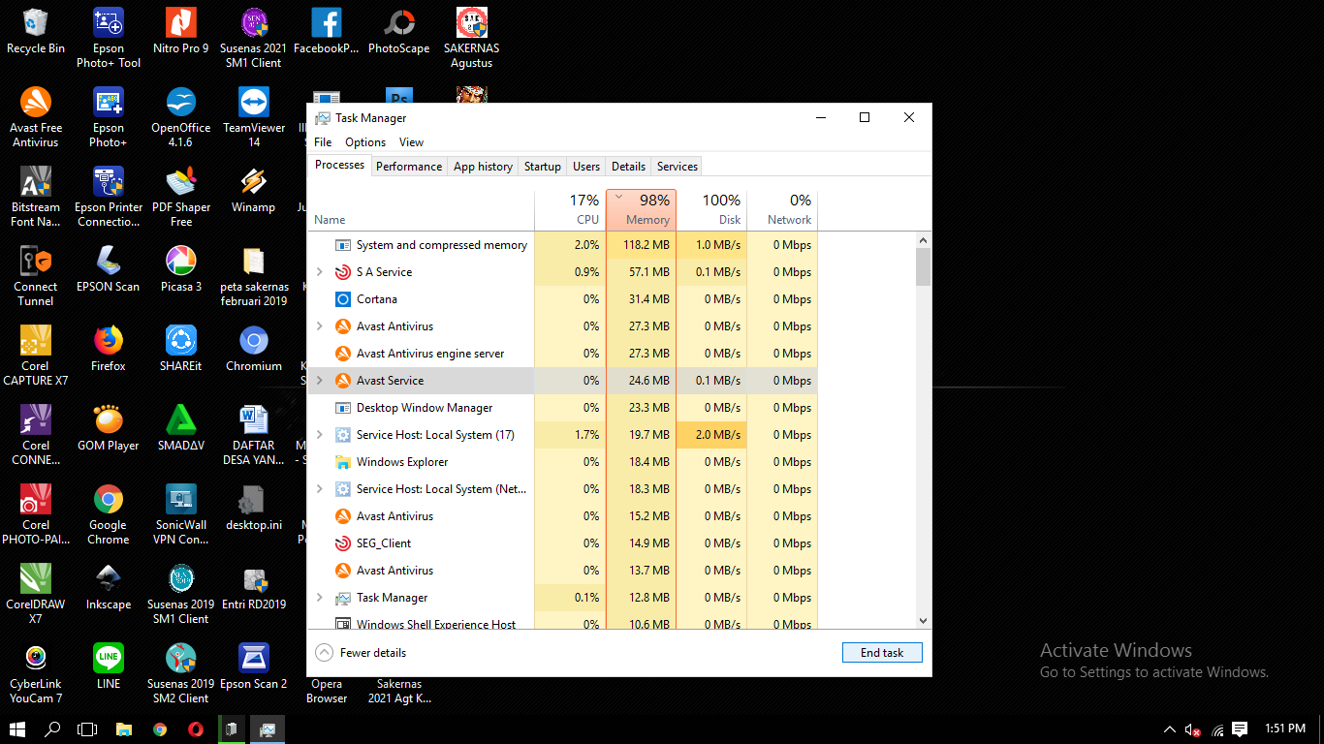

Selain itu, restart sistem operasi juga sangat lama. Kinerja yang lamba ini kemungkinan diebabkan banyaknya aplikasi yang terinstall, termasuk antivirus, dan banyaknya aplikasi yang berjalan saat *start-up*.

1. **Kesimpulan dan rekomendasi pemeliharaan**

Secara umum kondisi PC kurang baik. Beberapa rekomendasi yang perlu diperhatikan antara lain:

1. Aplikasi yang banyak perlu dikurangi agar yang terinstall hanya yang penting dan sering digunakan saja.
2. Antivirus yang diinstall tidak lebih dari 1.
3. Disable aplikasi yang berjalan saat start-up yang tidak diperlukan.
4. PC ini jarang digunakan sehingga sebaiknya dipindahkan ke pengguna lain.
5. Mouse diganti dengan mouse *wired* agar tidak mudah hilang.
6. **Foto bukti pemeliharaan**

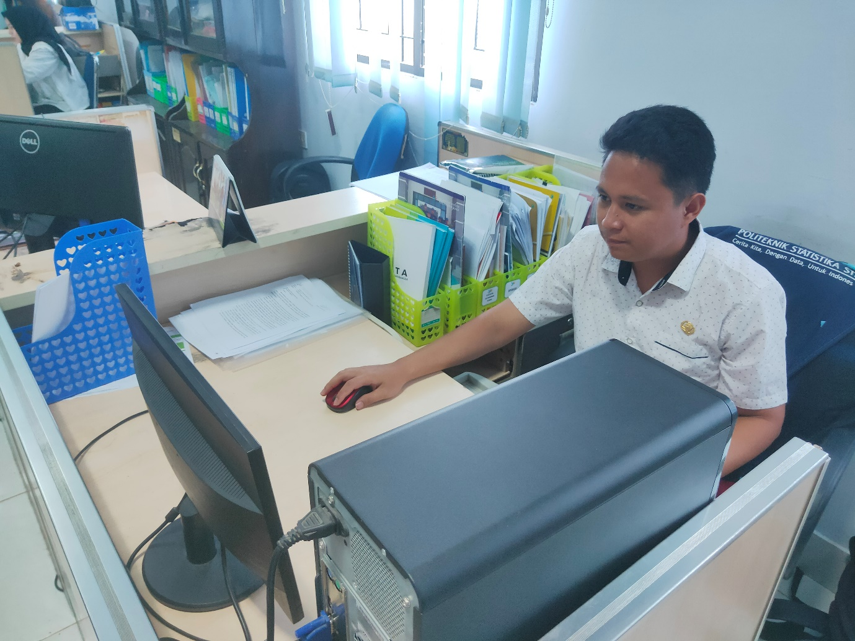

1. **Lembar persetujuan**

Demikian laporan pemeliharaan ini dibuat dengan sebenar-benarnya, untuk dimanfaatkan sebagaimana mestinya.

|  |  |
| --- | --- |
| Telah disetujui di  Dibuat oleh  Pranata Komputer Ahli Pertama  Muh. Shamad  NIP. 19940224 201802 1 001 | Kolaka, 02 Februari 2022  Mengetahui,  Kepala BPS Kabupaten Kolaka  Ade Ida Mane, SST., M.Si.  NIP. 19770926 200012 1 001 |